Trabajos Prácticos de Respuesta Múltiple N°2 P2

1. Dentro de una instalación de cableado tipo Ethernet no, implementado sobre topología Bus, el corte ola avería del cable provoca:

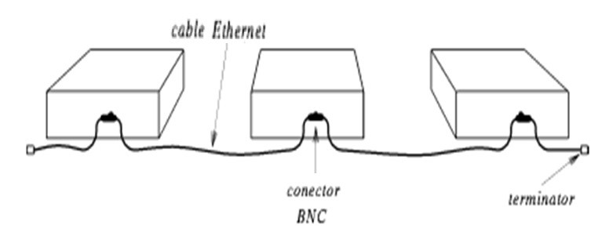

a) La salida de servicio de parte de la red.

* 1. La segmentación de la red en dos partes.
  2. La salida de servicio de toda la red.
  3. Todas las Anteriores son correctas.

g) El aumento del nivel de colisiones.

h) Ninguna de las Anteriores es correcta.

1. La aplicación de la Topología Anillo, Tecnología Token Ring de IBM, opera en un medio compartido conel permiso de acceso en el Pase de Ficha, entregando el control completo de la red al equipo terminal transmisor y con la solicitud de la cha del resto de los equipos conectados por medio de un mensaje corto.

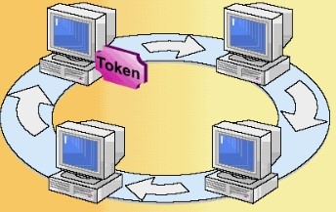

a) Verdadero

**

[**](https://miel.unlam.edu.ar/principal/interno/)

[**](https://miel.unlam.edu.ar/principal/event/logout/)

[**](https://miel.unlam.edu.ar/ayuda/tutoriales/)

[**](https://miel.unlam.edu.ar/perfil/datos/)

**

* 1. Falso

1. La Empresa UNISYS Sudamericana ocupa en la actualidad el tercer piso del edi cio de Torneos yCompetencias en la Avenida Paseo Colon, de acuerdo al tipo de conexión y el área geográ ca que ocupa corresponde a una:

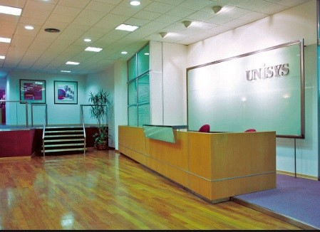

a) LAN

* 1. MAN
  2. WAN

d) HAN

* 1. PAN
  2. Ninguna de las Anteriores es correcta.

1. Cada Topología combinada con el uso de distintos tipos de enlaces poseen ventajas y desventajascomo la incompatibilidad de los medios de transmisión, limitación en el número de estaciones y limitación en el alcance de las redes, esto dio origen a:

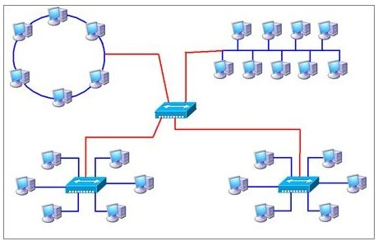

a) La Aparición de los Sistemas Centralizados

**

[**](https://miel.unlam.edu.ar/principal/interno/)

[**](https://miel.unlam.edu.ar/principal/event/logout/)

[**](https://miel.unlam.edu.ar/ayuda/tutoriales/)

[**](https://miel.unlam.edu.ar/perfil/datos/)

**

* 1. La Aparición de los Sistemas Stand Alone
  2. El uso exclusivo de Bridges

d) La Aparición de las Topologías Híbridas.

* 1. Todas la anteriores son correctas.
  2. Ninguna de las Anteriores es correcta

1. Dentro de una instalación de cableado tipo Ethernet grueso, implementado sobre topología Bus,existen en los extremos del cable elementos resistivos que permite mantener constante la impedancia en todo el tendido. Nos referimos a:

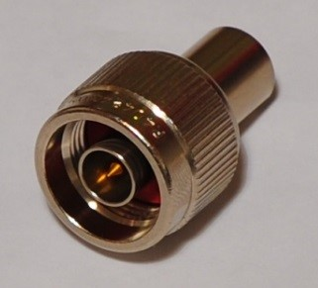

a) Conector BNC.

* 1. Conector RJ-45.
  2. Transceiver.

|  |  |  |  |  |  |  |
| --- | --- | --- | --- | --- | --- | --- |
|  |  |  |  |  |  |  |
| ** | [** e) V](https://miel.unlam.edu.ar/principal/interno/)ampiro. |  | ** | [**](https://miel.unlam.edu.ar/perfil/datos/) | [**](https://miel.unlam.edu.ar/ayuda/tutoriales/) | [**](https://miel.unlam.edu.ar/principal/event/logout/) |
|  | f) Repetidor. |  |  |  |  |  |

* 1. Terminador.
  2. Land Driver.
  3. Ninguna de las Anteriores es correcta.

1. En todo cableado tipo ethernet compuesto por cableado UTP Cat 5e / Par trenzado, topología estrellalas uniones o conectores son del Tipo:

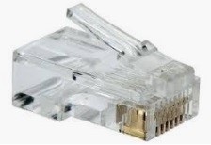

a) Conector BNC.

b) Conector RJ-45.

* 1. Transceiver.
  2. Terminador.
  3. Vampiro.
  4. Repetidor.
  5. Land Driver.
  6. Ninguna de las Anteriores es correcta.

1. Los documentos de Comunicación primario que dan información sobre estándares y tecnologíasaplicadas en Internet aprobados por IETF se lo denominan:



a) ETAPs.

b) Estándares.

|  |  |  |  |  |  |  |
| --- | --- | --- | --- | --- | --- | --- |
|  |  |  |  |  |  |  |
| ** | [d) P](https://miel.unlam.edu.ar/principal/interno/)ropuesta. |  | ** | [**](https://miel.unlam.edu.ar/perfil/datos/) | [**](https://miel.unlam.edu.ar/ayuda/tutoriales/) | [**](https://miel.unlam.edu.ar/principal/event/logout/) |
|  | e) Protocolo Estándar. |  |  |  |  |  |

c) RFC Request For Comments.

* 1. Diseño Estandarizado.
  2. Todas las Anteriores son correctas.
  3. Ninguna de las Anteriores es correcta.

1. Cuando Hablamos de Token Ring, Tecnología para uso exclusivo en Topología Bus, la operación de lamisma en lo que respecta al acceso al canal se hace a través del Pase de Ficha y el Transmisor tiene:

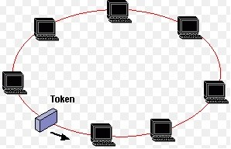

a) El Control Parcial de la Red

* 1. El Control de los Gateways
  2. La estadística del aumento de colisiones en toda la Red
  3. Todas la anteriores son correctas.
  4. La a rmación de la pregunta es incorrecta

f) Ninguna de las Anteriores es correcta

1. El Servicio de Datos/Directorio que se encarga de registrar a Nivel Nacional los nombres de Dominioque corresponde a una determinada Dirección IP se lo denomina:



a) InterNIC

b) NIC

* 1. IRTF Internet Research Task Force.
  2. IETF Internet Engineering Task Force.

|  |  |  |  |  |  |
| --- | --- | --- | --- | --- | --- |
|  |  |  |  |  |  |
| ** | [** f) N](https://miel.unlam.edu.ar/principal/interno/)inguna de las Anteriores es correcta. | ** | [**](https://miel.unlam.edu.ar/perfil/datos/) | [**](https://miel.unlam.edu.ar/ayuda/tutoriales/) | [**](https://miel.unlam.edu.ar/principal/event/logout/) |
|  |  |  |  |  |  |

g) Todas las Anteriores son correctas.

1. Dentro de una Topología Estrella, Tecnología Ethernet la solución de Colisiones se hace utilizando:

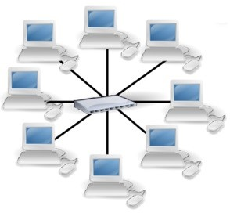

a) El Sistema Distribuido de Coordinación y Detección de colisiones (CSMA/CD).

* 1. La Tecnología Token Ring basado en el pase de cha o token.
  2. La estadística del aumento de colisiones en toda la Red.
  3. Todas la anteriores son correctas.
  4. Ambas a y b.
  5. Ninguna de las Anteriores es correcta.